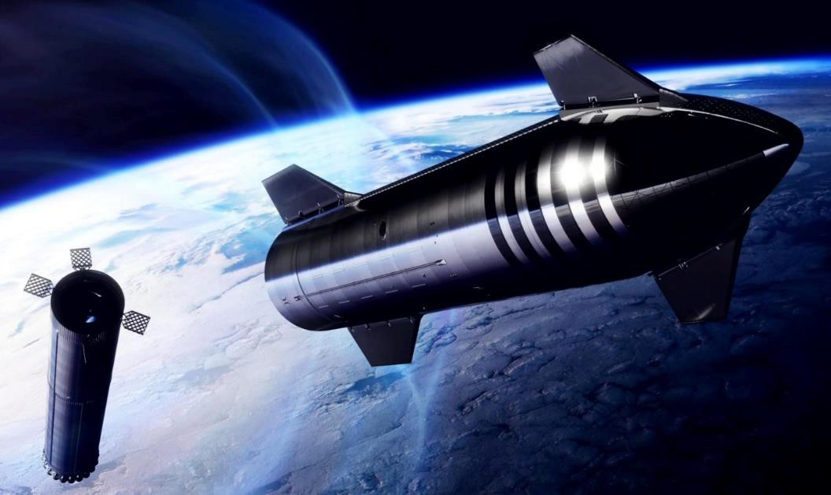

**Reis naar Mars**

Opzet

Jullie gaan onderzoek doen naar de mogelijk- en moeilijkheden van een bemande reis naar Mars. Maak de opdrachten om uiteindelijk antwoord te kunnen geven op de eindvraag. Enkele informatieve links zijn toegevoegd om jullie op weg te helpen. Bij vragen kan je ook de docent om hulp vragen.

Opdrachten

In het geval de omstandigheden dusdanig zijn dat mensen op Mars kunnen gaan leven, moeten zij eerst de reis naar Mars maken. Om de reis naar Mars gunstig te maken, wordt gekeken naar de stand van Mars en de aarde ten opzichte van elkaar.

1. Op welke momenten kan de reis naar Mars gunstig worden gemaakt?
2. Hoe veel tijd verstrijkt er tussen twee gunstige momenten? Wat voor invloed heeft dit op de missie om te gaan leven op Mars? Tip: bedenk je dat er zowel mensen, materiaal en bevoorrading naar Mars verplaatst moet worden.

Tot op heden heeft nog geen mens voet gezet op Mars. Om de eerste bemande missie naar Mars mogelijk te maken moeten dan ook een aantal obstakels overwonnen worden. Een van deze obstakels is kosmische straling. Kosmische straling bestaat uit kleine geladen deeltjes met een zeer hoge energie, waaronder protonen, en kan schadelijk zijn voor de mens.

1. Welk effect heeft blootstelling aan kosmische straling op de mens?
2. Kosmische straling heeft geen schadelijke effecten voor de mens op aarde. Waarom is dit het geval?

De gemiddelde Nederlander wordt jaarlijks aan ongeveer 2,8 mSv natuurlijke straling, waaronder kosmische straling, blootgesteld. De astronauten die op het internationale ruimtestation ISS verblijven kunnen binnen een week aan deze hoeveelheid blootgesteld worden en deze hoeveelheid loopt verder op naarmate je verder van de aarde verwijderd raakt.

1. Wat zal de ordegrootte zijn van het aantal mSv kosmische straling waar reizigers naar Mars aan blootgesteld zullen worden? Vinden jullie deze hoeveelheid acceptabel?
2. Hoe zullen reizigers naar Mars gedurende de reis beschermd worden tegen kosmische straling?
3. Op welke manier zou de hoeveelheid blootstelling nog meer verkleind kunnen worden? Aansluitend op de laatst vraag wordt door sommigen gesuggereerd de reis naar Mars te maken tijdens een zonnemaximum om de hoeveelheid stralingsblootstelling te verminderen.
4. Waarom wordt dit geadviseerd? En waarom raden anderen dit juist af?

Eindvraag: In hoeverre is een bemande missie naar Mars mogelijk? Licht jullie antwoord toe.

Links

* <https://scientias.nl/mars-oppositie-wat-betekent-dat-voor-ons/>
* [https://www.nemokennislink.nl/publicaties/kosmische-straling-tast-gezondheid-](https://www.nemokennislink.nl/publicaties/kosmische-straling-tast-gezondheid-astronauten-niet-of-nauwelijks-aan/) [astronauten-niet-of-nauwelijks-aan/](https://www.nemokennislink.nl/publicaties/kosmische-straling-tast-gezondheid-astronauten-niet-of-nauwelijks-aan/)
* <https://scientias.nl/kosmische-straling-kan-het-brein-flink-beschadigen/>
* [https://www.rivm.nl/straling-en-radioactiviteit/blootstelling-en-](https://www.rivm.nl/straling-en-radioactiviteit/blootstelling-en-gezondheidsrisico/gezondheidseffecten-van-ioniserende-straling) [gezondheidsrisico/gezondheidseffecten-van-ioniserende-straling](https://www.rivm.nl/straling-en-radioactiviteit/blootstelling-en-gezondheidsrisico/gezondheidseffecten-van-ioniserende-straling)
* [https://www.rivm.nl/straling-en-radioactiviteit/straling-van-natuurlijke-](https://www.rivm.nl/straling-en-radioactiviteit/straling-van-natuurlijke-oorsprong/straling-buitenshuis/kosmische-straling) [oorsprong/straling-buitenshuis/kosmische-straling](https://www.rivm.nl/straling-en-radioactiviteit/straling-van-natuurlijke-oorsprong/straling-buitenshuis/kosmische-straling)
* [https://scientias.nl/tripje-naar-mars-is-haalbaar-zolang-astronauten-maar-binnen-](https://scientias.nl/tripje-naar-mars-is-haalbaar-zolang-astronauten-maar-binnen-vier-jaar-weer-terug-zijn/) [vier-jaar-weer-terug-zijn/](https://scientias.nl/tripje-naar-mars-is-haalbaar-zolang-astronauten-maar-binnen-vier-jaar-weer-terug-zijn/)

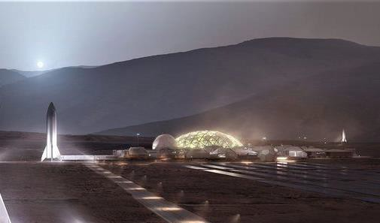

**Huisvesting & Straling**

Opzet

Jullie gaan onderzoek doen naar de mogelijk- en moeilijkheden van huisvesting op Mars, waarbij straling een veelbesproken onderwerp is. Maak de opdrachten om uiteindelijk antwoord te kunnen geven op de eindvraag.

Enkele informatieve links zijn toegevoegd om jullie op weg te helpen. Bij vragen kan je ook de docent om hulp vragen.

Opdrachten

De mensen die op Mars gaan leven hebben onderdak nodig. De ene persoon verwacht dat we op het oppervlakte gaan leven, terwijl de ander spreekt over huisvesting onder de grond. Ongeacht wat het wordt, is het belangrijk om rekening te houden met twee factoren, namelijk de hoeveelheid straling en het gevaar van een meteorietinslag.

Vanwege de lage zwaartekracht op Mars is er slechts een, in vergelijking tot de aarde, kleine hoeveelheid ozon en waterdamp in de atmosfeer aanwezig. Dit heeft als gevolg dat een grote hoeveelheid UV-straling van de zon het oppervlakte van Mars bereikt, wat schadelijk is voor levende wezens inclusief de mens.

1. Welk effect heeft blootstelling aan UV-straling op de mens?
2. Zoek uit welke stof(fen) in de dampkring van de aarde ons beschermen tegen de UV- straling. Zijn deze stoffen in de dampkring van mars aanwezig?
3. Als je maximale absorptie (van ook andere kosmische straling) van de dampkring wilt zou je dan op de evenaar of rond de polen moeten wonen ?
4. Bedenk een voor- en nadeel voor als de mens op deze plek zou gaan wonen.

De straling op mars bestaat uit verschillende soorten. Er is UV straling (γ straling), solar energetic particles (deeltjes afkomstig vanuit de zon, β+ straling) en Galactiv Cosmic Rays; (deeltjes uit de ruimte, waaronder muonen). Deze laatste zijn zeer energetisch. Het zand op mars heet Regolith en zou je kunnen gebruiken om beton mee te maken.

1. Bereken hoeveel meter Regolith (neem hiervoor de halveringsdikte van beton uit Binas tabel 28F) er nodig is om van invallende deeltjes met een energie van 10 MeV maximaal 1% door te laten?
2. Hoe zou je deze wanddikte kunnen realiseren?

Zoals gezegd is een meteorietinslag de andere factor om rekening mee te houden. De kans op een inslag van een meteoriet met een diameter van 2 cm wordt geschat op 1 keer per 10 jaar. Om de marsbasis te beschermen, kan de basis overdekt worden met een laag Regolith (dichtheid 1,5 g/cm3).

1. Wat is de kinetische energie van een rotsachtige meteoriet met een snelheid van 7.000 m/s?

De inslagkrater is in een eenvoudige benadering beschouwen als een schijf van Regolith die zijn dikte omhoog komt. De dikte van de schijf is 0.1 maal de straal.

1. Bereken met een energetische benadering hoe diep de meteoriet dan zou kunnen inslaan? En wat betekent dit voor de dikte van de laag Regolith?

Eindvraag: In hoeverre is huisvesting voor de mens op Mars mogelijk? Licht jullie antwoord toe.

Links

* <https://www.rivm.nl/uv-en-gezondheid>
* <https://nl.wikipedia.org/wiki/Mars_(planeet)>
* [https://www.rivm.nl/straling-en-radioactiviteit/blootstelling-en-](https://www.rivm.nl/straling-en-radioactiviteit/blootstelling-en-gezondheidsrisico/gezondheidseffecten-van-ioniserende-straling) [gezondheidsrisico/gezondheidseffecten-van-ioniserende-straling](https://www.rivm.nl/straling-en-radioactiviteit/blootstelling-en-gezondheidsrisico/gezondheidseffecten-van-ioniserende-straling)



**Zuurstof & Water**

Opzet

Jullie gaan onderzoek doen naar de mogelijk- en moeilijkheden van zuurstof- en watervoorzieningen op Mars. Maak de opdrachten om uiteindelijk antwoord te kunnen geven op de eindvraag. Enkele informatieve links zijn toegevoegd om jullie op weg te helpen. Bij vragen kan je ook de docent om hulp vragen.

Opdrachten

Een van de primaire levensbehoeften van de mens is zuurstof. De mens verbruikt ingeademde zuurstof bij de verbranding van suikers, om energie te verkrijgen zodat we kunnen functioneren. De atmosfeer rondom Mars bestaat voor ongeveer 0,13% uit zuurstof, waar dat op aarde 21% is. Dit is te weinig voor de mens om mee te leven. Gezien het niet mogelijk is om de nodige zuurstof mee aan boord te nemen, moet er op Mars zuurstof geproduceerd worden.

1. Welke manieren bestaan er om zuurstof te produceren? Welk processen en/of welke reacties vinden hierbij plaats?
2. Neem aan dat een persoon ongeveer 0.139 kg zuurstof per dag verbruikt. Reken uit of deze hoeveelheid verkregen kan worden?

Naast zuurstof is ook water een primaire levensbehoefte van de mens. Op het internationale ruimtestation ISS gebruiken bemanningsleden gemiddeld 13,7 liter water per persoon per dag, waar dat voor iemand van jouw leeftijd (op aarde) neerkomt op ongeveer 130 liter water. Op Mars zou men evengoed zuinig moeten doen met het water, gezien het onmogelijk is om deze hoeveelheden mee te nemen of aan te voeren. Om te zorgen dat er zo weinig mogelijk water ‘verdwijnt’, wordt zoveel mogelijk water hergebruikt.

1. Waarvoor wordt dagelijks water gebruikt? Tip: denk na waar jullie water voor gebruiken.
2. Welke vormen van water kunnen worden hergebruikt? En hoe worden deze vormen van water verwerkt tot vloeibaar gezuiverd water?

Ondanks het hergebruik, zal de waterconsumptie groter zijn dan de waterwinning en moet een bepaalde hoeveelheid water aangevuld moeten worden. Dit kan mogelijk verkregen worden op Mars, waar water in de vorm van ijs beschikbaar is. Het ijs moet echter wel gesmolten worden voor dit gebruikt kan worden en dit kost energie.

1. Neem aan dat er 0,5 liter water per persoon per dag verkregen moet worden. Hoe veel gram ijs moet hiervoor gesmolten worden?
2. Hoeveel energie is nodig om het ijs te smelten?

Een manier om zuurstof te produceren is middels elektrolyse. Indien je hierover nog geen informatie hebt gevonden, kun je hier nu nog naar op zoek.

1. Hoeveel energie is er nodig om de dagelijkse hoeveelheid zuurstof van de mens te produceren middels elektrolyse?

Om deze energie op te wekken, kunnen zonnepanelen worden gebruikt. Neem aan dat een zonnepaneel een vermogen heeft van 800W.

1. Hoeveel zonnepanelen zijn er per persoon nodig om genoeg zuurstof en water te kunnen produceren?
2. Bedenk voor jezelf hoeveel personen er op Mars zullen gaan leven. Krijgen we de totale hoeveelheid zonnepanelen op Mars?

Eindvraag: In hoeverre is het mogelijk de mens op Mars van zuurstof en water te voorzien? Licht jullie antwoord toe.

Links

* [https://www.kijkmagazine.nl/nieuws/hoe-komen-onderzeeboten-en-het-iss-aan-](https://www.kijkmagazine.nl/nieuws/hoe-komen-onderzeeboten-en-het-iss-aan-zuurstof/) [zuurstof/](https://www.kijkmagazine.nl/nieuws/hoe-komen-onderzeeboten-en-het-iss-aan-zuurstof/)
* <https://stringfixer.com/nl/Oxygen_candle>
* <https://www.quest.nl/natuur/planten/a25557784/zuurstof-productie-boom/>
* [https://www.esa.int/Space_in_Member_States/Belgium_-](https://www.esa.int/Space_in_Member_States/Belgium_-_Nederlands/Recyclage_van_water_in_de_ruimte)

[_Nederlands/Recyclage_van_water_in_de_ruimte](https://www.esa.int/Space_in_Member_States/Belgium_-_Nederlands/Recyclage_van_water_in_de_ruimte)

* <https://nl.wikipedia.org/wiki/Smeltwarmte>



**Voedsel & Zwaartekracht**

Opzet

Jullie gaan onderzoek doen naar de mogelijk- en moeilijkheden van voedselproductie op Mars en het effect van de zwaartekracht rondom Mars. Maak de opdrachten om uiteindelijk antwoord te kunnen geven op de eindvraag. Enkele informatieve links zijn toegevoegd om jullie op weg te helpen. Bij vragen kan je ook de docent om hulp vragen.

Opdrachten

Een van de primaire levensbehoeften van de mens is voedsel. De mens heeft voedsel nodig om brandstoffen, bouwstoffen en beschermende stoffen uit te halen. Jouw ouders zullen waarschijnlijk twee keer per week boodschappen doen om nieuwe producten in huis te halen. Op Mars kunnen we helaas niet tweewekelijks een pakketje verse groente, fruit, brood, vlees of vis ontvangen. Een deel van het voedsel kan vanuit de aarde meegenomen worden en is geconserveerd.

1. Hoeveel energie verbruikt een volwassen persoon? Denken jullie dat deze persoon op Mars meer of minder energie verbruikt dan op aarde?

Om voldoende brandstoffen, bouwstoffen en beschermende stoffen binnen te krijgen, moet het voedsel goed gebalanceerd zijn. Van de hoeveelheid kilocalorieën die een persoon binnenkrijgt, zou 50-55% uit koolhydraten moeten bestaan, 30-35% uit vet en 12-15% uit eiwitinname.

1. Ga na welke producten deze stoffen bevatten. Denken jullie deze producten ook op Mars geproduceerd kunnen worden?
2. Welke belangrijke voedingsstoffen missen in de opsomming hierboven? En in welke producten zijn deze te vinden?

Waarschijnlijk zullen niet alle producten ook op Mars te produceren zijn. Dr. ir. Wamelink van de Universiteit Wageningen heeft bestudeerd of en hoe we bijvoorbeeld groenten kunnen verbouwen op Mars.

1. Welke factoren kunnen van invloed zijn op de groei van groenten op Mars?
2. Zodra dr. ir. Wamelink succesvol groenten heeft gekweekt in nagebootste Marsgrond in een kas op aarde, waar zullen deze groenten op getest worden?
3. In hoeverre is groente kweken op Mars mogelijk?

Zoals jullie hierboven waarschijnlijk hebben besproken, is zwaartekracht een factor die naar verwachting invloed heeft op de hoeveelheid energie die een persoon verbruikt. Het verschil in zwaartekracht tussen de aarde en Mars heeft echter verderreikende invloeden.

1. Wat is het verschil tussen de zwaartekracht op aarde en op Mars? En hoe uit zich dit?
2. Welke lichamelijke effecten heeft een lage zwaartekracht op de mens? En is de zwaartekracht op Mars dan schadelijk?
3. Kunnen er maatregelen worden getroffen om dit te voorkomen of hier mee om te gaan?

Eindvraag: In hoeverre is het mogelijk voldoende voedsel op Mars te produceren voor de mens? En in hoeverre is het voor de mens mogelijk te leven met de zwaartekracht op Mars? Licht jullie antwoord toe.

Links

* <https://www.voedingscentrum.nl/encyclopedie/voedingsstoffen.aspx>
* <https://scientias.nl/een-moestuintje-op-mars-wat-komt-daar-allemaal-bij-kijken/>
* [https://www.wur.nl/nl/Onderzoek-Resultaten/Projecten/Food-for-Mars-and-](https://www.wur.nl/nl/Onderzoek-Resultaten/Projecten/Food-for-Mars-and-moon/Onderzoek/Tweede-experiment-Kunnen-we-groenten-kweken-op-Mars-en-maanbodemsimulant-en-zijn-die-dan-eetbaar.htm) [moon/Onderzoek/Tweede-experiment-Kunnen-we-groenten-kweken-op-Mars-](https://www.wur.nl/nl/Onderzoek-Resultaten/Projecten/Food-for-Mars-and-moon/Onderzoek/Tweede-experiment-Kunnen-we-groenten-kweken-op-Mars-en-maanbodemsimulant-en-zijn-die-dan-eetbaar.htm) [en-maanbodemsimulant-en-zijn-die-dan-eetbaar.htm](https://www.wur.nl/nl/Onderzoek-Resultaten/Projecten/Food-for-Mars-and-moon/Onderzoek/Tweede-experiment-Kunnen-we-groenten-kweken-op-Mars-en-maanbodemsimulant-en-zijn-die-dan-eetbaar.htm)
* <https://www.manners.nl/groente-verbouwen-mars-wieger-wamelink/>
* Eventueel het volgende filmpje: <https://www.universiteitvannederland.nl/college/hoe-smaakt-het-eten-op-mars>
* [https://www.nationalgeographic.nl/video/tv/je-lichaam-de-ruimte-het-lab-](https://www.nationalgeographic.nl/video/tv/je-lichaam-de-ruimte-het-lab-25#%3A~%3Atext%3DWil%20jij%20hierna%20nog%20de%2Cin%20de%20ruimte%20heerst%20gewichtloosheid) [25#:~:text=Wil%20jij%20hierna%20nog%20de,in%20de%20ruimte%20heerst%](https://www.nationalgeographic.nl/video/tv/je-lichaam-de-ruimte-het-lab-25#%3A~%3Atext%3DWil%20jij%20hierna%20nog%20de%2Cin%20de%20ruimte%20heerst%20gewichtloosheid) [20gewichtloosheid](https://www.nationalgeographic.nl/video/tv/je-lichaam-de-ruimte-het-lab-25#%3A~%3Atext%3DWil%20jij%20hierna%20nog%20de%2Cin%20de%20ruimte%20heerst%20gewichtloosheid)
* [https://www.newscientist.nl/nieuws/tril-je-botten-](https://www.newscientist.nl/nieuws/tril-je-botten-sterk/#%3A~%3Atext%3DDoor%20de%20afwezigheid%20van%20de%2Chet%20broos%20worden%20van%20botten) [sterk/#:~:text=Door%20de%20afwezigheid%20van%20de,het%20broos%20wor](https://www.newscientist.nl/nieuws/tril-je-botten-sterk/#%3A~%3Atext%3DDoor%20de%20afwezigheid%20van%20de%2Chet%20broos%20worden%20van%20botten) [den%20van%20botten](https://www.newscientist.nl/nieuws/tril-je-botten-sterk/#%3A~%3Atext%3DDoor%20de%20afwezigheid%20van%20de%2Chet%20broos%20worden%20van%20botten)
* <https://www.nemokennislink.nl/publicaties/de-menselijke-grens/>

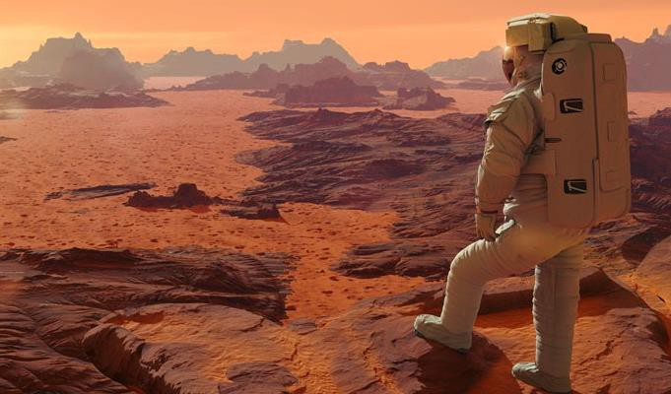

**Marspopulatie**

Opzet

Jullie gaan onderzoek doen naar de populatie mensen die op Mars zouden gaan leven.

Maak de opdrachten om uiteindelijk antwoord te kunnen geven op de eindvraag. Enkele informatieve links zijn toegevoegd om jullie op weg te helpen. Bij vragen kan je ook de docent om hulp vragen.

Opdrachten

Als het vanuit technisch en praktisch oogpunt mogelijk blijkt dat de mens kan leven op Mars, bestaat het denkbeeld dat een deel van de mensheid emigreert. Om als populatie te overleven, moet initieel begonnen worden met een minimum aantal individuen. De Engelse term ‘minimal viable population’ (MVP), ofwel minimaal levensvatbare populatie, definieert de ecologische grens die het kleinste aantal individuen in een populatie specificeert zodanig dat de populatie gedurende een bepaalde tijdsduur met een bepaalde waarschijnlijk kan blijven bestaan.

1. Waarom overleeft een populatie niet als deze minder individuen bevat dan de MVP?
2. Welke factoren zijn van invloed op de overleving van een populatie? Komen hier nog factoren bij of veranderen deze als we spreken over overleven op Mars?
3. Hoeveel mensen zouden moeten emigreren naar Mars om een duurzame populatie te creëren? Kan deze hoeveelheid mensen op Mars komen en kan Mars deze hoeveelheid mensen huishouden?

In het geval dat er een duurzame populatie emigreert naar Mars, moet er een groep mensen samengesteld worden die deze stap gaan maken.

1. Zouden jullie de mensen selecteren die deze stap gaan maken? Zo ja, waarop zouden jullie de selectie maken? Denk bijvoorbeeld aan leeftijd, geslacht, karakter, beroep.
2. Hoe zouden jullie deze gemeenschap vormgeven? Is er bijvoorbeeld een leider binnen de gemeenschap en hoe ziet het dagelijks leven van deze mensen eruit?

Buiten dat er een duurzame populatie gecreëerd moet worden, kan je je ook afvragen welke andere factoren van invloed zijn op het overleven van de mens. Op aarde leven mensen bijvoorbeeld samen met andere mensen, planten en dieren. Tijdens de reis zullen de emigranten gedurende negen maanden onder elkaar zijn en op Mars zelf zijn nog geen levende wezens gevonden, wat betekent dat de emigranten op elkaar aangewezen zijn.

1. Welk effect heeft de isolatie op het leven van de mens? Tip: Er zijn verschillende onderzoeken gedaan op dit vlak bij een namaak marsbasis op aarde en bij het internationale ruimtestation ISS.
2. Welke voorbereidingen kunnen worden getroffen om de mens hierin te helpen?
3. Kan de mens omgaan met deze isolatie?

Eindvraag: In hoeverre is het mogelijk een populatie op Mars te creëren die blijft voortbestaan? Licht jullie antwoord toe.

Links

* <https://www.britannica.com/science/minimum-viable-population>
* [https://www.nbcnews.com/mach/science/how-many-humans-would-it-take-keep-](https://www.nbcnews.com/mach/science/how-many-humans-would-it-take-keep-our-species-alive-ncna900151) [our-species-alive-ncna900151](https://www.nbcnews.com/mach/science/how-many-humans-would-it-take-keep-our-species-alive-ncna900151)
* [https://nos.nl/artikel/2134782-vanaf-2024-sturen-we-100-mensen-per-vlucht-naar-](https://nos.nl/artikel/2134782-vanaf-2024-sturen-we-100-mensen-per-vlucht-naar-mars) [mars](https://nos.nl/artikel/2134782-vanaf-2024-sturen-we-100-mensen-per-vlucht-naar-mars)
* [https://www.esa.int/Space_in_Member_States/Belgium_-](https://www.esa.int/Space_in_Member_States/Belgium_-_Nederlands/Een_Marsreis_op_aarde)

[_Nederlands/Een_Marsreis_op_aarde](https://www.esa.int/Space_in_Member_States/Belgium_-_Nederlands/Een_Marsreis_op_aarde)

* [https://www.nbcnews.com/mach/science/going-mars-will-involve-all-sorts-risks-](https://www.nbcnews.com/mach/science/going-mars-will-involve-all-sorts-risks-going-bonkers-might-ncna895261) [going-bonkers-might-ncna895261](https://www.nbcnews.com/mach/science/going-mars-will-involve-all-sorts-risks-going-bonkers-might-ncna895261)
* [https://www.nbcnews.com/storyline/the-big-questions/how-nasa-preparing-](https://www.nbcnews.com/storyline/the-big-questions/how-nasa-preparing-astronauts-minds-long-mars-mission-n732711) [astronauts-minds-long-mars-mission-n732711](https://www.nbcnews.com/storyline/the-big-questions/how-nasa-preparing-astronauts-minds-long-mars-mission-n732711)